

ASIST

2019-2020

RELATÓRIO

SPRINT 2

Carlos Moreira – 1161882

Marco Pinheiro – 1170483

Pedro Barbosa – 1150486

Pedro Mendes – 1161871

Índice

User stories 3

Resolução 4

1. Como administrador da infraestrutura quero que seja criada uma SAN iSCSI nos servidores Linux e Windows disponíveis para qualquer utilizador autenticado 4

2. Como administrador da infraestrutura quero que a SAN anterior esteja disponível sem necessidade de intervenção humana após um reboot de qualquer dos servidores 5

3. Como administrador do servidor Linux quero que semanalmente seja verificado se todos os utilizadores registados em /etc/passwd possuem uma entrada no /etc/shadow, se o grupo primário existe, se a homedir existe e pertence ao dono e grupo correto. Qualquer inconformidade deve ser registada em /tmp/auth_errors 6

4. Como administrador da infraestrutura quero que todos os utilizadores registados no DC Windows tenham a sessão bloqueada ao fim de 1 minuto de inatividade 7

# User stories

### 1. Como administrador da infraestrutura quero que seja criada uma SAN iSCSI nos servidores Linux e Windows disponíveis para qualquer utilizador autenticado

### 2. Como administrador da infraestrutura quero que a SAN anterior esteja disponível sem necessidade de intervenção humana após um reboot de qualquer dos servidores

### 3. Como administrador do servidor Linux quero que semanalmente seja verificado se todos os utilizadores registados em /etc/passwd possuem uma entrada no /etc/shadow, se o grupo primário existe, se a homedir existe e pertence ao dono e grupo correto. Qualquer inconformidade deve ser registada em /tmp/auth_errors

### 4. Como administrador da infraestrutura quero que todos os utilizadores registados no DC Windows tenham a sessão bloqueada ao fim de 1 minuto de inatividade

# Resolução

## Como administrador da infraestrutura quero que seja criada uma SAN iSCSI nos servidores Linux e Windows disponíveis para qualquer utilizador autenticado

Usar Linux como Target

Criar pasta storage e ficheiro que irá funcionar como disco virtual (evita a necessidade de criação de partições):

**sudo mkdir /home/storage**

**﻿sudo dd if=/dev/zero of=/home/storage/lun0.disk count=0 obs=1 seek=1G**

Instalar o package tgt, criar o target com o id 1 e adicionar a unidade lógica lun0.disk

**sudo apt-get install tgt -y**

**sudo tgtadm --lld iscsi --op new --mode target --tid 1 -T iqn.2019-12.pt.ipp.isep.dei:lun0**

**sudo tgtadm --lld iscsi --op new --mode logicalunit --tid 1 --lun 1 -b /home/storage/lun0.disk**

**sudo tgtadm --lld iscsi –-op bind --mode target --tid 1 --initiator-address 10.9.11.64**

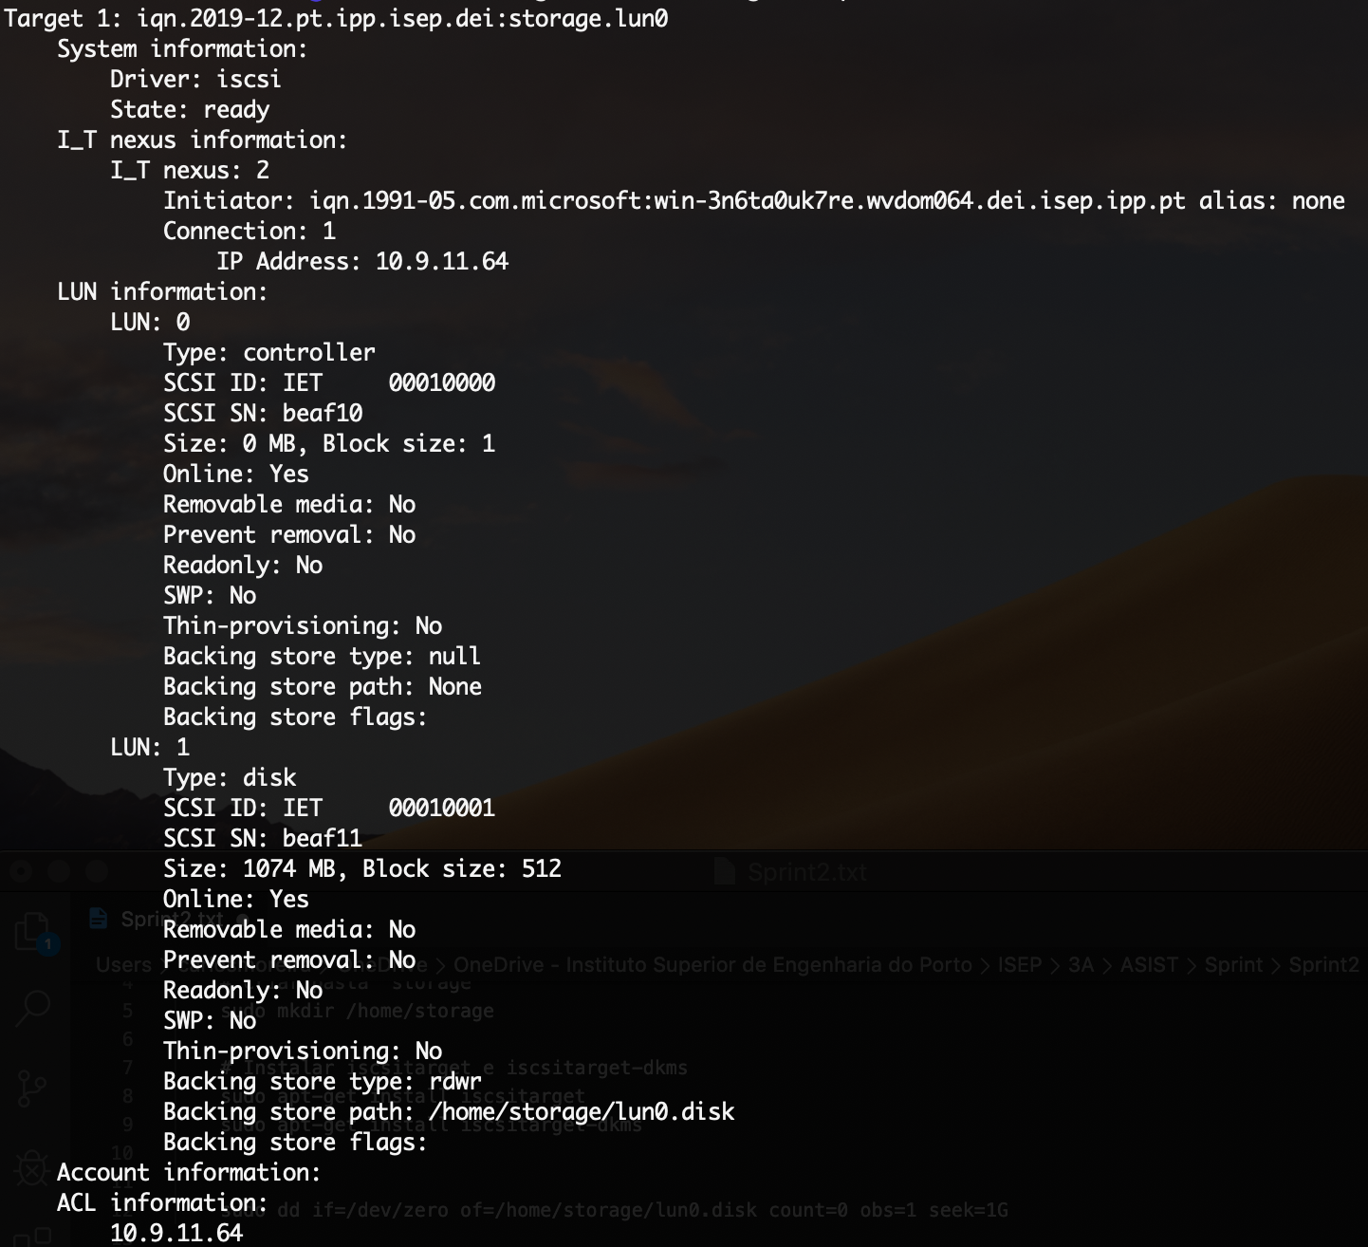

Usar Linux como Initiator

Instalar o package open-iscsi

**sudo apt-get install open-iscsi**

Descobrir o nome dos target disponíveis.

**iscsiadm -m discovery -p 10.9.11.64 -t st**

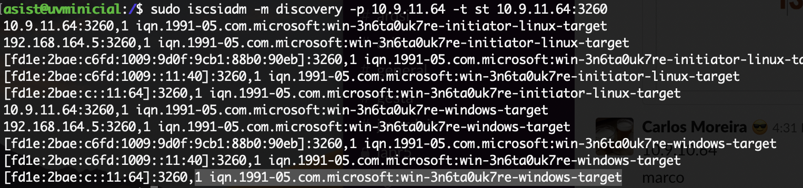

Ligação do disco lógico ao target:

**sudo iscsiadm -m node -T iqn.1991-05.com.microsoft:win-3n6ta0uk7re-linux-initiator-windows-target -p 10.9.11.64 -l**

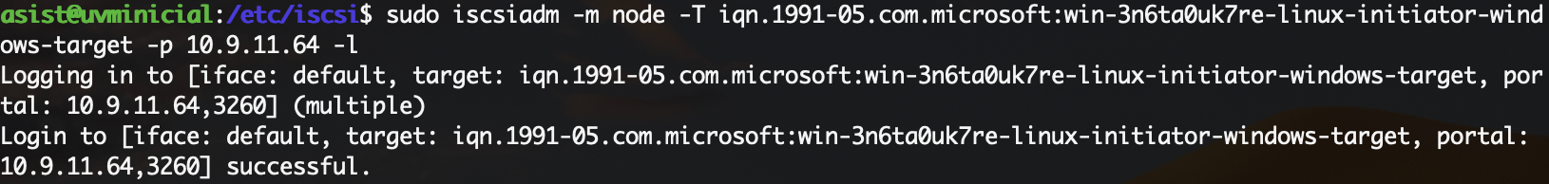

Disco lógico criado com sucesso.

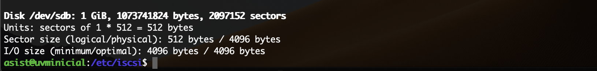

Formatação da nova partição e respetivo mount.

**sudo mkfs /dev/sdb** **﻿**

**sudo mount /dev/sdb /media/initiator**

Sistema Windows como Target

Configuragão iSCSI

No gestor de servidor adicionar funções e funcionalidades, selecionar Servidor de Destino iSCSI

* Selecionar a localização onde o target irá se encontrar

* Especificar o nome do disco ISCSI

* Especificar o espaço alocado ao disco

* Caracterizar o nome do target

* Inserir o ip do target

* Confirmar solução a configurar

Sistema Windows como Initiator

Configuragão WSUS

No gestor de servidor adicionar funções e funcionalidades, selecionar Windows Server Update Service, de forma a promover a máquina a Domain Controller

* Aceder ao iscsi, Propriedades de Iniciador iSCSI

Introduzir o ip do target da máquina Linux e carregar no botão “Ligação Rápida”

* Selecionar a opção de Favorito para se ligar automaticamente

* No Server Manager, aceder à opção “File and Storage Services” e selecionar “Discos”

dentro da opção Volumes

O disco iSCSI acedido aparece nesta janela.

* Uma imagem com captura de ecrã

  Descrição gerada automaticamenteSelecionar “Novo Volume”com o botão direito em cima do disco
* Uma imagem com captura de ecrã

  Descrição gerada automaticamenteSelecionar o disco
* Uma imagem com captura de ecrã, interior

  Descrição gerada automaticamenteSelecionar seguinte e escolher OK
* Uma imagem com captura de ecrã

  Descrição gerada automaticamenteEscolher o tamanho (total)
* Uma imagem com captura de ecrã

  Descrição gerada automaticamenteAtribuir a letra ao disco

* Escolher o Sistema de ficheiros
* Confirmar as escolhas

* Uma imagem com captura de ecrã, computador, interior

  Descrição gerada automaticamenteConfirmação do target/initiator criado

## Como administrador da infraestrutura quero que a SAN anterior esteja disponível sem necessidade de intervenção humana após um reboot de qualquer dos servidores

Linux como target

sudo tgt-admin --dump > /etc/tgt/targets.conf

linux como initiator

sudo iscsiadm -m node -T iqn.1991-05.com.microsoft:win-3n6ta0uk7re-linux-initiator-windows-target -p 10.9.11.64 -o update -n node.startup -v automatic

## Como administrador do servidor Linux quero que semanalmente seja verificado se todos os utilizadores registados em /etc/passwd possuem uma entrada no /etc/shadow, se o grupo primário existe, se a homedir existe e pertence ao dono e grupo correto. Qualquer inconformidade deve ser registada em /tmp/auth_errors

## Como administrador da infraestrutura quero que todos os utilizadores registados no DC Windows tenham a sessão bloqueada ao fim de 1 minuto de inatividade

